华北电力大学
实 验 报 告
|
|

实验名称 算法与数据结构综合实验
课程名称 算法与数据结构综合实验
|
|
专业班级：软件1501 学生姓名：杨承龙
学 号：201509020125 成 绩：
指导教师：刘军 实验日期： 2017.06.24

实验一 约瑟夫环
一、实验目的及要求
实验目的：
掌握顺序表和链表的定义和实现，学习利用顺序表和链表解决问题。
实验要求：
约瑟夫（Joeph）问题的一种描述是：编号为1,2,…,n的n个人按顺时针方向围坐一圈，每人持有一个密码（正整数）。一开始任选一个正整数作为报数上限值m，从第一个人开始按顺时针方向自1开始顺序报数，报到m时停止报数。报m的人出列，从他在顺时针方向上的下一个人开始重新从1报数，如此下去，直至所有人全部出列为止。试设计一个程序求出所有人出列顺序。

二、所采用存储结构
分别利用单向循环链表和顺序及结构实现此过程
单向循环链表：
struct ListNode {
int data;
struct ListNode *next;
};
顺序结构：
int A []；

三、实验步骤
// 顺序结构实现
void Josephus (int A [], int n, int s, int m) {
int i, j, k, tmp;
if (m == 0) {
cout<<"m = 0 是无效的参数！\n";
return;
}
for (i = 0; i < n; i++)
A[i] = i + 1;
i = s - 1;
for (k = n; k > 1; k--) {
if (i == k)
i = 0;
i = (i + m - 1) % k;
if (i != k - 1) {
tmp = A[i];
for (j = i; j < k - 1; j++)
A[j] = A [j + 1];
A[k - 1] = tmp;
}
}
for (k = 0; k < n/2; k++) {
tmp = A[k];
A[k] = A[n-k-1];
A[n-k-1] = tmp;
}
for (i = 0; i < n; i++)
cout<<A[i];
}
// 定义约瑟夫环
struct ListNode {
int data;
struct ListNode *next;
};
// 建立约瑟夫环
ListNode *createList (int n) {
int i;
ListNode *head = new ListNode;
ListNode *r = new ListNode;
for (i = 0; i < n; i++) {
ListNode *s = new ListNode;
s->data = i + 1;
s->next = NULL;
if ( i == 0 ) {
head = s;
r = s;
}
else {
r->next = s;
r = s;
if (i == n-1)
r->next = head;
}
}
return head;
}
// 进行约瑟夫游戏
void display ( ListNode * head, int n, int m) {
for (int k = 0; k < n; k++) {
ListNode *p;
if (m > 1) {
p = head->next;
for (int i = 1; i < m - 1; i++) {
head = head->next;
p = p -> next;
}
cout<<p->data;
head->next = p->next;
head = head->next;
delete(p);
}
else if (m == 1) {
p = head;
cout<<p->data;
head = p->next;
delete(p);
}
}
}
// main函数
int main() {
int a[8];
Josephus(a, 8, 1, 4);
cout<<endl;
ListNode * b = createList(8);
display(b, 8, 4);
return 0;
}
- 实验结果
1.输入：总人数8；数到 4出列；从第 1人开始；
按照理论应有出队序列：4 8 5 2 1 3 7 6.
2.实验输入输出：
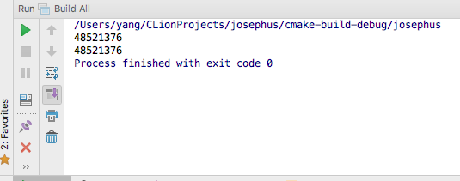
五、心得体会
1.刚开始对头结点的运用不是很熟悉，通过本次实验加深了我对头结点、链表和顺序表的认识。
2.就顺序存储来看，实现要比链式存储麻烦一些，如果元素个数较多的话，移动的次数也会迅速的增加。
3.这次实验相对来说比较简单，但中间也出现了一些错误，在老师的帮助下问题很快就解决了。

实验二 停车场管理
一、实验目的及要求
实验目的: 掌握栈和队列的定义和实现，学习利用栈和队列解决实际问题。
实验要求:
1.认真阅读和掌握实验内容。
2.用栈和队解决停车场问题。
3.输入和运行编出的相关操作的程序。
4.保存程序运行结果 , 并结合输入数据进行分析。
二、所采用存储结构
// 存放汽车信息
struct car {
char state;
int num;
int time;
};
// 模拟停车场
struct ParkStack {
struct car G[n];
int top;
};
// 存放临时让出的车辆信息
struct rangweicar {
int num;
int time;
};
// 临时让出的汽车的存放场地
struct SqStack {
struct rangweicar H[MAXSIZE];
int s_top;
};
// 存放便道中的汽车
struct QNODE {
int data;
QNODE *next;
};
// 便道队列
struct LinkQueue {
QNODE *front,*rear;
int count;
};
三、实验步骤
// 对进入停车场的车辆进行处理
void Append_cars(ParkStack *s, LinkQueue *q, car a) {
QNODE *t;
if (s->top != n-1) {
(s->top)++;
(s->G[s->top]).state = a.state;
(s->G[s->top]).num = a.num;
(s->G[s->top]).time = a.time;
}
else {
cout << "停车场已满!\n";
t = new (QNODE);
t->data = a.num;
t-> next = NULL;
q->rear->next = t;
q->rear = t;
q->count++;
}
}
// 对离开停车场的车辆进行处理
int D_cars (ParkStack *s, LinkQueue *q, car d) {
int i, j, l, x, y;
QNODE *p;
SqStack *k;
if (d.num == (s->G[s->top]).num) {
x = d.time - (s->G[s->top]).time;
y = fee * x;
cout<<"停车时间为："<<x<<"小时，停车费用为："<<y<<"元!\n";
if (q->count == 0) {
cout<<"便道为空！"<<endl;
s->top = s->top - 1;
return 0;
}
else {
p = q->front->next;
q->front->next = p->next;
(s->G[s->top]).num = p->data;
(s->G[s->top]).time = d.time;
delete p;
q->count--;
if (q->front->next == NULL) {
q->rear = q-> front;
return 1;
}
}
}
else {
for(i = 0; i < (s->top); i++) {
if (s->G[i].num != d.num)
continue;
else
break;
}
if (i >= (s->top)) {
cout<<"ERROR!\n";
return -1;
}
x = d.time - (s->G[i]).time;
y = fee * x;
cout<<"停车时间为："<<x<<"小时，停车费用为："<<y<<"元!\n";
k = new SqStack;
k->s_top = -1;
for (j= (s->top); j > i; j--) {
k->s_top++;
(k->H[k->s_top]).num = (s->G[j]).num;
(k->H[k->s_top]).time = (s->G[j]).time;
s->top--;
}
cout<<"临时栈中的信息为：（车号和时间）：\n";
for (l = 0; l <= (k->s_top); l++) {
cout<<(k->H[l]).num<<","<<(k->H[l]).time<<endl;
}
s->top--;
while (k->s_top >= 0) {
s->top++;
(s->G[s->top]).state = 'A';
(s->G[s->top]).num = (k->H[k->s_top]).num;
(s->G[s->top]).time = (k->H[k->s_top]).time;
k->s_top--;
}
if (q->count == 0) {
cout<<"便道为空"<<endl;
return 2;
} else {
s->top++;
p = q->front->next;
q->front->next = p->next;
(s->G[s->top]).num = p->data;
(s->G[s->top]).time = d.time;
delete p;
q->count--;
if (q->front->next == NULL)
q->rear = q-> front;
return 3;
}
}
return 0;
}
// 判断车辆状态
void Judge_Output (ParkStack *s, LinkQueue *q, car r) {
if (r.state == 'E' || r.state == 'e')
cout<<"STOP!"<<endl;
else if (r.state == 'P' || r.state == 'p')
cout<<"停车场中汽车数量为："<<(s->top) + 1<<endl;
else if (r.state == 'W' || r.state == 'w')
cout<<" 便道中汽车数量为："<<q->count<<endl;
else if (r.state == 'A' || r.state == 'a')
Append_cars(s,q,r);
else if (r.state == 'D' || r.state == 'd')
D_cars(s,q,r);
else
cout<<"ERROR!"<<endl;
}
// main函数
int main() {
ParkStack *s = new ParkStack;;
LinkQueue *q = new LinkQueue;
QNODE *p = new QNODE;
car aa[MAXSIZE];
int i;
s->top = -1;
p->next = NULL;
q->front = q->rear = p;
q->count = 0;
cout<<"停 车 场 管 理 系 统"<<endl;
cout<<"******************************************************************************\n";
cout<<"* *"<<endl;
cout<<"* A(a)车辆到达；D(d)车辆离开;P(p)停车场车辆总数;W(w)便道车辆总数;E(e)退出 *"<<endl;
cout<<"* *"<<endl;
cout<<"******************************************************************************\n";
for (i = 0; i < MAXSIZE; i++) {
cout<<"请输入汽车的状态，车牌号和时间："<<endl;
cin>>aa[i].state>>aa[i].num>>aa[i].time;
Judge_Output(s,q,aa[i]);
if (aa[i].state == 'E' || aa[i].state == 'e' ){
break;
}
}
return 0;
}
四、实验结果
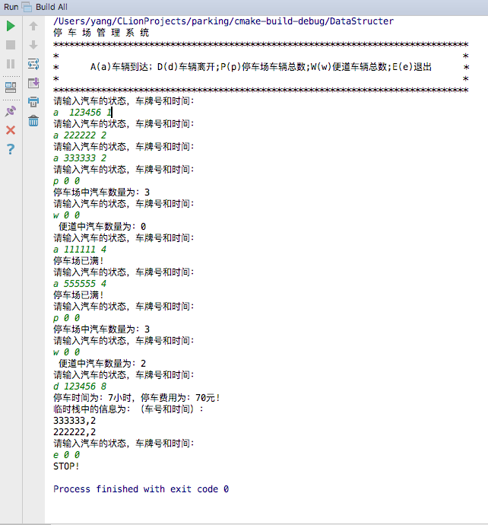
- 心得体会
通过停车场管理的实验学习使我基本上理解并学会了用栈的先进后出和队列的先进先出的原理去解决实际问题的思想和方法。但是在编程方面还是很欠缺，还要加强学习。
实验三 二叉树的遍历
一、实验目的及要求
实验目的：
1.熟悉二叉树的定义和有关操作。
2.加深理解和认识对二叉树进行遍历的递归算法。
实验要求：
1.认真阅读和掌握实验内容。
2.对二叉树进行三种遍历。
3.输入和运行给出的二叉树与相关操作的程序。
4.保存程序运行结果 , 并结合输入数据进行分析。
- 所采用存储结构
// 定义结点类型
typedef struct BiTNode {
char data;
struct BiTNode *lchild,*rchild;
} BiTNode,*BiTree;
三、实验步骤
//创建树
BiTree CreateBiTree() { char p;
BiTree T;
scanf("%c",&p);
if(p == '0')
T = NULL;
else {
T = (BiTNode *)malloc(sizeof(BiTNode)); //为结点开辟空间
T->data=p;
T->lchild = CreateBiTree();
T->rchild = CreateBiTree();
}
return (T);
}
// 先序
void PreOrder(BiTree T) {
if(T!=NULL) {
printf("%c",T->data);
PreOrder(T->lchild);
PreOrder(T->rchild);
}
}
//中序
void InOrder(BiTree T) {
if(T!=NULL)
{
InOrder(T->lchild);
printf("%c",T->data);
InOrder(T->rchild);
}
}
//后序
void PostOrder(BiTree T) {
if(T!=NULL) {
PostOrder(T->lchild);
PostOrder(T->rchild);
printf("%c",T->data);
}
}
//main函数
int main() {
BiTree Ta;
Ta=CreateBiTree();
printf("先序遍历:");
printf("\n");
PreOrder(Ta);
printf("\n");
printf("中序遍历:");
printf("\n");
InOrder(Ta);
printf("\n");
printf("后序遍历:");
printf("\n");
PostOrder(Ta);
return 0;
}
四、实验结果
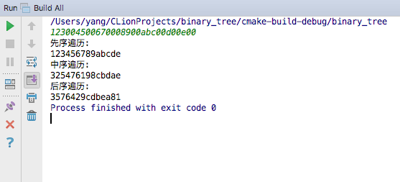
五、心得体会
1、树状结构中的重点自然是二叉树。对于二叉树的很多操作都是基于对二叉树的遍历，掌握了如何遍历，很多问题也就迎刃而解了，比如对二叉树结点的查找访问、统计二叉树中叶子结点的数目、求二叉树的深度等。
2、学习算法的目的是利用算法解决实际问题。会写课本上已有的算法之后，可以借其思想进行扩展，逐步提高编程能力。比如数值转换，括号匹配的检验，检验平衡二叉树等。
实验四 图的遍历
一、实验目的及要求
实验目的：
1. 熟悉图的邻接表表示。
2. 熟悉对图的邻接表表示分别进行深度和广度优先遍历的算法。
实验要求：
1. 认真阅读和掌握实验内容。
2. 对图的邻接表表示分别进行深度和广度优先遍历的算法。
3. 输入和运行编出的图与相关操作的程序。
4. 保存程序运行结果 , 并结合输入数据进行分析。
- 所采用存储结构
// 定义邻接表节点
typedef struct edgenode {
int adjvex; // 该边所指向的顶点的序号
float weight; // 边上的权值
struct edgenode * next; // 指向下一条弧的指针
}*edgeptr;
// 邻接表
typedef struct {
int vertex;
edgeptr link;
} vexnode;
// 存放节点
typedef vexnode Adj_List[MAX_VERTEX_NUM];
// 标志是否访问过
int dvisited[MAX_VERTEX_NUM];
三、实验步骤
1、编程实现构造图的算法，适合任意合法输入的无向图的建立。
2、编程实现图在邻接表存储结构存储方式下，实现图的深度优先遍历和广度优先遍历。
详细步骤：
1.建立图：
void build_adjlist(Adjlist *ga)
void build_adjlist(Adjlist *ga)
{
int n,e,i,j;
EdgeNode *p,*q;
cout<<"请输入顶点数:";
cin>>n;
while(n<2)
{
cout<<"请重新输入！"<<endl;
cin>>n;
}
for(int m=1;m<=n;m++)
{
ga[m]->link=NULL;
ga[m]->vertex=m;
}
cout<<"请输入边数：";
cin>>e;
for(int k=0;k<e;k++)
{
cout<<"读入顶点对：";
cin>>i;
cin>>j;
p=new EdgeNode;
p->adjvex=j;
p->next=ga[i]->link;
ga[i]->link=p;
q=new EdgeNode;
q->adjvex=i;
q->next=ga[j]->link;
ga[j]->link=q;
}
}
2、深度优先遍历：void dfs(Adjlist *g,int v0,int visited[])
void dfs(Adjlist *g,int v0,int visited[])
{
cout<<v0;
visited[v0]=1;
EdgeNode *p;
p=new EdgeNode;
p=g[v0]->link;
while(p!=NULL)
{
if(visited[p->adjvex]==0)
{
dfs(g,p->adjvex,visited);
}
else
p=p->next;
}
}
3、广度优先遍历：void bfs(Adjlist *g,int v0,int visited[])
void bfs(Adjlist *g,int v0,int visited[])
{
int v;
visited[v0]=1;
cout<<v0;
EdgeNode *p;
p=new EdgeNode;
p=g[v0]->link;
squeue *q;
q=new squeue;
q->f=q->r=0;
do
{
while(p!=NULL)
{
v=p->adjvex;
if(visited[v]==0)
{
cout<<v;
q->data[q->r]=v;
q->r=q->r+1;
visited[v]=1;
}
p=p->next;
}
if(q->f!=q->r)
{
v=q->data[q->f];
q->f=q->f+1;
p=g[v]->link;
}
}while((p!=NULL)&&(q->f!=q->r));
}
4、主程序：void main()
void main()
{
Adjlist ga;
build_adjlist(&ga);
int visited[MAX];
for(int i=1;i<=MAX;i++)
visited[i]=0;
cout<<"深度优先遍历："<<endl;
dfs(&ga,1,visited);
cout<<endl;
for(int i=1;i<=MAX;i++)
visited[i]=0;
cout<<"广度优先遍历："<<endl;
bfs(&ga,1,visited);
cout<<endl;
system ("pause");
}
四、实验结果
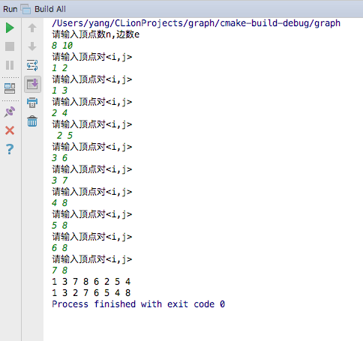
五、心得体会
1、本次试验设计内容比较多，虽然实验过程中多次出现问题，但通过老师的帮助和多次调试最终得到解决。
2、通过本次试验，对图的建立有了更深的了解，对书上的代码进行了实现，熟悉并掌握了dfs和bfs算法，对图结构的运用有了进一步的认识。
3.通过老师指导，明白了树的遍历结果和输入节点顺序有关，明白了实践与理论还是有差别的，要多从实践中学到知识。
实验五 哈希表的设计
一、实验目的及要求
实验目的：
1．熟练掌握哈希表的构造方法，深刻理解哈希表与其他结构表的实质性差别。
2. 建立哈希表，采用除留余数法进行哈希表的散列，即以电话号码作为主关键字，将电话号码的11位相加，按照模7取余。
3．解决冲突用链地址法。
实验要求：
设计哈希表实现电话号码查询系统。要求实现以下功能：
（1）哈希表中每个记录有下列数据项：电话号码、用户名、地址；
（2）从键盘输入各记录 ，以电话号码为关键字建立哈希表（至少要有12个以上的记录，哈希表的长度为8）；
（3）采用链地址法解决冲突；
（4）显示建立好的哈希表，并在哈希表上查找、删除和插入给定关键字值得记录。
二、所采用存储结构
typedef struct node {
char name[12];
char num[12];
char address[12];
struct node *next;
}*Link_list;
三、实验步骤
//哈希函数
int hash_(char num[]) {
int i = 0;
int k = 0;
while(num[i] != NULL) {
k += num[i] - '0';
i++;
}
k = k % 7;
return(k);
}
//查找
void hashsearch(Link_list user[], char n[]) {
int k1;
k1 = hash_(n);
Link_list p = user[k1];
if(p->next == NULL)
cout<<"没有此条记录"<<endl;
else {
p = p->next;
while (strcmp(n, p->num) != 0 && p->next != NULL)
p = p->next;
if(strcmp(n, p->num) == 0)
cout <<"姓名:"<<p->name<<" 电话号码:"<<p->num<<" 地址:"<<p->address<< endl;
else
cout<<"没有此条记录"<<endl;
}
}
//插入
void hashinsert(Link_list user[], Link_list q) {
int k = hash_(q->num);
Link_list s = user[k];
if(user[k]->next == NULL) {
Link_list p = new node;
strcpy(p->name, q->name);
strcpy(p->num, q->num);
strcpy(p->address, q->address);
p->next = NULL;
user[k]->next = p;
}
else {
while(strcmp(s->num, q->num) != 0 && s->next != NULL)
s = s->next;
if(strcmp(s->num, q->num) == 0)
cout<<"此记录已存在"<<endl;
else {
Link_list p = new node;
strcpy(p->name, q->name);
strcpy(p->num, q->num);
strcpy(p->address, q->address);
p->next = NULL;
s->next = p;
}
}
}
//删除
void hashdelete(Link_list user[], char n[]) {
int k1;
k1 = hash_(n);
if(user[k1]->next == NULL)
cout<<"该记录不存在"<<endl;
else {
Link_list s = user[k1];
Link_list p;
int r; //标志,r==1时找到
do {
r = 1;
p = s;
s = s->next;
if(strcmp(s->num, n) != 0)
r = 0;
}while((r == 0) && (s->next != NULL));
if(r == 0)
cout<<"此记录不存在"<<endl;
else {
p->next = s->next;
delete s;
cout<<"删除成功"<<endl;
}
}
}
//显示哈希表
void show(Link_list user[]) {
int i;
Link_list p;
for (i = 0; i < 8; i++)
{
p = user[i]->next;
while (p)
{
cout <<"姓名:"<<p->name<<" 电话号码:"<<p->num<<" 地址:"<<p->address<< endl;
p = p->next;
}
}
}
//菜单
void menu() {
cout<<"请输入要执行的功能："<<endl;
cout<<" 1.插入记录" <<endl;
cout<<" 2.查找记录" <<endl;
cout<<" 3.删除记录" <<endl;
cout<<" 4.显示记录" <<endl;
}
// main函数
int main() {
Link_list user[m];
for(int i = 0; i <= m; i++)
{
user[i] = new node;
user[i]->next = NULL;
}
FILE *fp;
fp = fopen("/Users/yang/CLionProjects/hash/hash.txt","r");
if(!fp)
cout<<"File open error!\n";
Link_list w = new node;
for(int i = 0;i < 3;)
{
if(fscanf(fp,"%s%s%s", w->name, w->num, w->address) == 3)
{
hashinsert(user, w);
i++;
}
}
fclose(fp);
cout<<"数据已录入"<<endl;
int choose;
char t[12];
Link_list t1 = new node;
t1->next = NULL;
loop:
menu();
cin>>choose;
switch(choose)
{
case 1:
cout<<"请输入要插入的数据：";
cin>>t1->name>>t1->num>>t1->address;
hashinsert(user, t1);
goto loop;
case 2:
cout<<"请输入要查找的手机号码：";
cin>>t;
hashsearch(user, t);
goto loop;
case 3:
cout<<"请输入要删除的手机号码：";
cin>>t;
hashdelete(user, t);
goto loop;
case 4:
show(user);
goto loop;
}
return 0;
}
四、实验结果
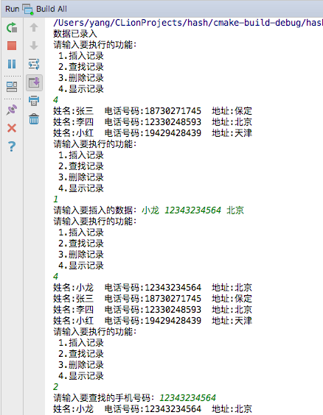
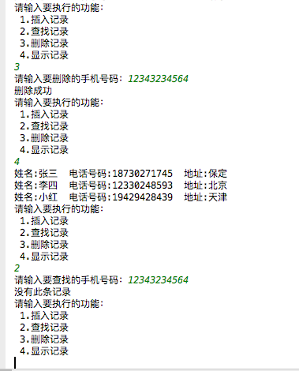
- 心得体会
1、哈希表的问题的基本算法老师在课堂上有涉及过，但具体的还要靠自己去钻研。我在一边做上机实验时，一边到图书馆查阅书籍，反复实践操作，往往比书本上得到的更多，体会也更深刻。
2、通过本次课程 设计对哈希表问题有了一个比较全面的认识和了解。 哈希表问题，在存储位置和关键字之间建立对应关系 ，根据对应关系 找到定值 key。若结构中存在关键字和定值 key相等的记录，必定在 f（key）的存储位置上，由此可以省去比较过程，直接找到所查记录。哈希表其实不难，课程设 计考验的是我们的学习态度，独立思考问题，和解决问题的能力。把握这次机会 肯定大有收获。

